國民中小學課桌椅規格

課桌椅規格符號說明

單位：cm 86.6公佈, 89.6修正
$h_{1}$:桌高*=42.94%×平均身高＋2 | :桌面深=至少 40 , 至多45
:椅座高*=22.98%×平均身高＋2 | :膝蓋最大活動深度=-7
:桌面下緣高=－2 | :有效椅座深=25.86%×身高－5
:水平抽屜開口高=定值=11 | :抽屜深
:抽屜下空間高*=－  －(1/2)木條厚(2cm) | :桌面寬=定值=60
:桌側面下橫木高=定值=10 | :桌面兩腳左右活動空間寬=定值=48
:桌正面下橫木高=定值=14 | $w_{3}$:椅面寬
:椅子最高點=＋3.2 | :椅背木條投影長=－2×  (腳柱寬(3) ＋1)
:椅背最高點=19.04%×身高＋5.5－0.2 | a: 椅座傾角=定值=5 º
:椅背最低點=19.04%×身高－5.5 | b: 椅背傾角=定值=100 º
:置物空間高 | : 椅背弧度半徑
:總椅高=＋＋3.2 | 容許水平抽屜高=－－腿隙－2  腿隙=9.9%×身高
註：*為課桌椅主要尺寸公差為±0.2cm，其餘次要尺寸公差為±0.5cm。

課桌型號規格尺寸表

單位：cm 86.6公佈, 89.6修正
型 號 |  | 110型 | 115型 | 120型 | 125型 | 130型 | 135型 | 140型
圓柱色彩  PANTONE  編號 |  | 乳黃  100CP | 土黃  143CP | 茶  168CP | 淡藍  292CP | 藍  Process Blue CP | 深藍  Blue  072CP | 紅  Red  032CP
適高範圍 |  | 106~113 | 111~118 | 116~123 | 121~133 | 126~138 | 131~143 | 136~148
選用範圍 |  | 106~110.9 | 111~115.9 | 116~120.9 | 121~125.9 | 126~130.9 | 131~135.9 | 136~140.9
延伸範圍 |  | 111~113 | 116~118 | 121~123 | 126~133 | 131~138 | 136~143 | 141~148
$h_{1}$ 桌 高* |  | 49.2 | 51.4 | 53.5 | 57.8 | 60.0 | 62.1 | 64.3
桌面下緣高 |  | 47.2 | 49.4 | 51.5 | 55.8 | 58.0 | 60.1 | 62.3
抽屜下緣高* |  | 35.2 | 37.4 | 39.5 | 43.8 | 46.0 | 48.1 | 50.3
桌面深 |  | 至少 40.0 , 至多45.0
桌面寬 |  | 60.0
桌面兩腳左右活動空間寬 |  | 48.0
膝蓋最大 活動深度 |  | -7
水平抽屜深 |  | 至多(-19)
型 | 145型 | 150型 | 155型 | 160型 | 165型 | 170型 | 175型 | 180型
色  彩 | 橙  Orange 021CP | 黃  Yellow  CP | 翠綠  375CP | 綠  347CP | 墨綠  3435CP | 暗紅  Rubine  Red CP | 白  White CP | 黑  Black CP
適 | 141~153 | 146~158 | 151~163 | 156~168 | 161~173 | 166~178 | 171~183 | 176~188
選 | 141~145.9 | 146~150.9 | 151~155.9 | 156~160.9 | 161~165.9 | 166~170.9 | 171~175.9 | 176~180.9
延 | 146~153 | 151~158 | 156~163 | 161~168 | 166~173 | 171~178 | 176~183 | 181~188
$h_{1}$ | 66.4 | 68.6 | 70.7 | 72.9 | 75.0 | 77.1 | 79.3 | 81.4
 | 64.4 | 66.6 | 68.7 | 70.9 | 73.0 | 75.1 | 77.3 | 79.4
 | 52.4 | 54.6 | 56.7 | 58.9 | 61.0 | 63.1 | 65.3 | 67.4
 | 至少 40.0 , 至多45.0
 | 60.0
 | 48.0
 | -7
 | 至多(-12)
註：*為課桌椅主要尺寸公差為±0.2cm，其餘次要尺寸公差為±0.5cm。
課椅型號規格尺寸表

單位：cm 86.6公佈, 89.6修正
型 號 | 110  115 型  120 | 125  130 型  135 | 140  145 型  150 | 155  160 型  165 | 170  175 型  180
適高範圍 | 106~123 | 121~143 | 136~158 | 151~173 | 166~188
選用範圍 | 106~120.9 | 121~135.9 | 136~150.9 | 151~165.9 | 166~180.9
延伸範圍 | 121~123 | 136~143 | 151~158 | 166~173 | 181~188
$h_{2}$ 椅座高* | 28.7 | 33.0 | 36.5 | 39.9 | 43.4
椅座深 | 24.7 | 29.9 | 33.8 | 37.7 | 41.5
椅面寬 | 至少32  至多36 | 至少34  至多38 | 至少36  至多40 | 至少38  至多42 | 至少40  至多44
椅背最高點 | 27.2 | 31.0 | 33.9 | 36.7 | 39.6
椅背最低點 | 16.4 | 20.2 | 23.1 | 25.9 | 28.8
$h_{2}+h_{9}+3$.2 總 椅 高 | 59.1 | 67.2 | 73.6 | 79.8 | 86.2
椅背木條投影長 | 22.0 | 26.0 | 28.0 | 30.0 | 32.0
椅背弧度半徑 | 59.0 | 77.7 | 88.0 | 99.0 | 110.7
a椅座傾角 | 5 º
b椅背傾角 | 100 º
註：*為課桌椅主要尺寸公差為±0.2cm，其餘次要尺寸公差為±0.5cm。

新型課桌椅修改後之規格與86年公布之課桌椅規格之比較表

版本  修改項目 |  | 八十六年公布之課桌椅規格 | 修正後之規格  （八十九年） | 說明
桌面深 |  | 40.0 | 至少40.0  至多45.0
尺寸公差 |  | 主要公差為±0.1cm  次要公差為±0.2cm | 主要公差為±0.2cm  次要公差為±0.5cm
水平抽 | 110-140  型 | 至多21.0 | 至多（減19.0）
屜深 | 145-180  型 | 至多28.0 | 至多（減12.0）
 | 110  115型  120 | 30.0 | 至少32.0  至多36.0
 | 125  130型  135 | 34.0 | 至少34.0  至多38.0
椅面寬 | 140  145型  150 | 36.0 | 至少36.0  至多40.0
 | 155  160型  165 | 38.0 | 至少38.0  至多42.0
 | 170  175型  180 | 40.0 | 至少40.0  至多44.0
課椅置 | 110-150型 | 15.0 | 各加大為20 | 此項將從規格中刪除，修訂結果
物空間高 | 155-180型 | 18.0 |  | 僅在製造手冊上呈現

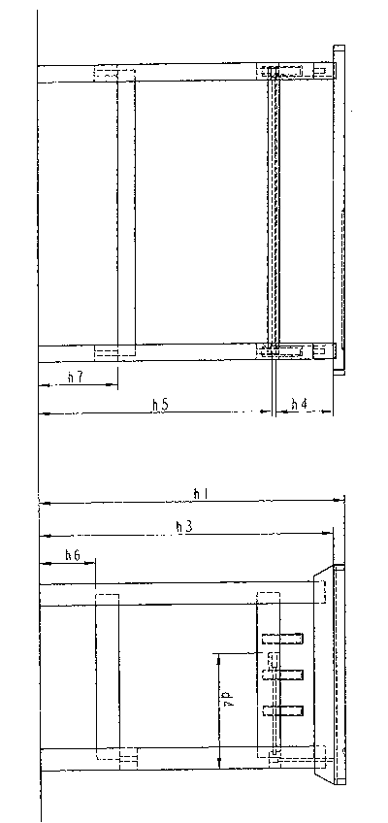

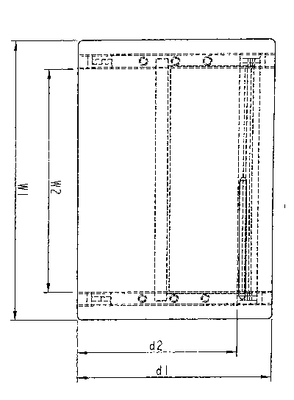

課桌尺寸參數圖（86.6公佈，89.6修正）
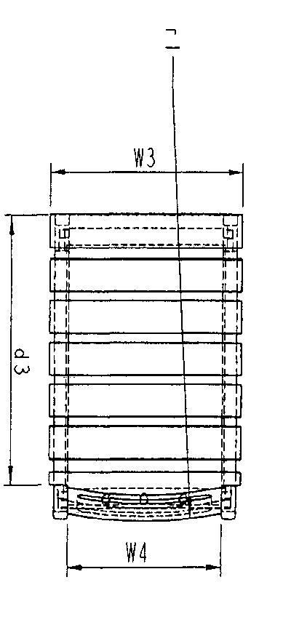
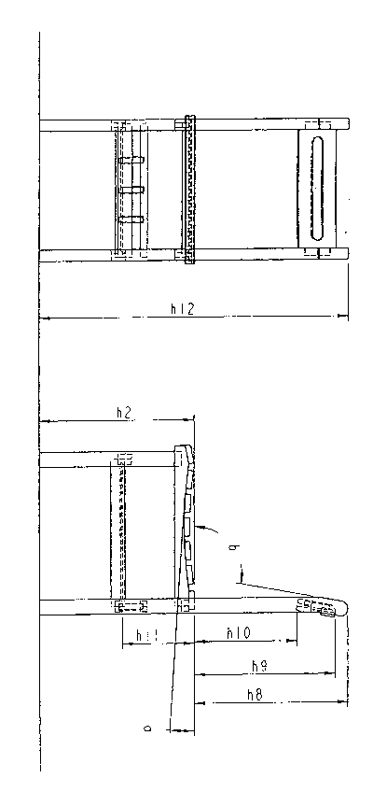

課椅尺寸參數圖（86.6公佈，89.6修正）

